Пенсионный фонд Российской Федерации
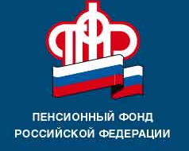
Информирует

Уроки пенсионной грамотности

Из года в год специалисты Управления Пенсионного фонда проводят «Уроки пенсионной грамотности» среди учащейся молодежи.
В этом году учебные заведения района не остались без внимания.
Учащимся разъясняли, какие «показатели» будут влиять на размер их пенсии в будущем. Объясняли, что от этих знаний зависит их выбор работодателя и их карьера.
Занятия по пенсионной грамотности помогают молодежи не только расширить знания в области социального обеспечения, но и помочь уже сейчас разобраться в том, как нужно правильно заботиться о своей будущей пенсии, а также, при необходимости, разъяснить пожилым людям особенности пенсионного законодательства.
Учащимся рассказывали об электронных сервисах Пенсионного фонда, на которых, часть государственных услуг, предоставляемых Пенсионным фондом, можно получить без личного визита в органы ПФР - в электронном виде.
Молодежь с интересом слушала выступления специалистов Управления.
В течение урока учащимся вручали учебное пособие «Все о будущей пенсии для учебы и жизни», подготовленное Пенсионным фондом.

УПФР в г. Вышнем Волочке
и Вышневолоцком районе
Тверской области (межрайонное)

